山东建筑大学试卷 共 3 页第1页
考场 班级 姓名 学号

装订线 装订线 装订线
2022 至 2023 学年第 1 学期 考试时间： 7天  课程名称： 网络操作系统 （A）卷 考试形式：（大作业）  年级： 2020级 专业： 网络工程 、软件工程、计算机科学与技术 ；层次：（本科）  一、简答题（每小题10分，共30分）  答题要求：所有答案都在命令行下完成，其他操作方式不得分。  - 使用命令新建一个用户a，在根目录下创建一个目录a，把目录a的所属用户设置为a，所属组设为a组，为目录a设置权限，使得目录a只能被用户a读写执行，只能被a组的用户读写，其它任何用户对目录a没有任何权限。  cd /进入根目录，在其下创建目录a  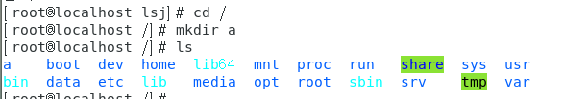  设置lsj为目录a的所属用户、所属组  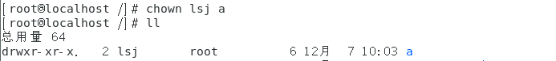  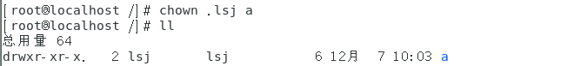  为目录a设置权限，7为用户lsj有读写执行权限，6为lsj组有读写权限，0为其他无权限。  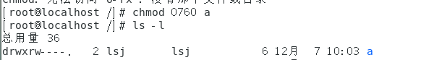 | - 进入1题创建的目录a下，新建目录b，将/etc/yum.conf复制到目录b下，并命名为文件c，查询文件c中关键字为log所在的行，最后将文件c打包并压缩为c.tar.gz。  进入a目录创建目录b  cp /etc/yum.conf c将/etc/yum.conf复制并命名为c  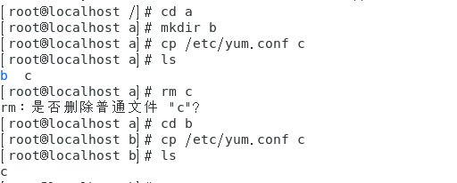  查询c中关键字为log的行  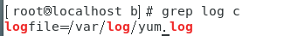  将文件c打包并压缩为c.tar.gz  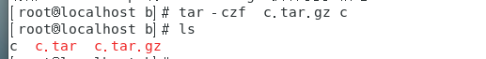  3、详细说明Linux中根目录下各个子目录的作用  /bin：存放系统的二进制命令（cd，ls）普通用户和root都可以执行  /boot:存放系统启动时用到的程序  /dev:包含了所有linux系统中使用的外部设备  /etc:存放系统管理时用到的各种配置文件和子目录  /sbin:存放系统管理员的系统管理程序  /home:放用户的主目录  /lib:目录下存放必要的运行库，存放系统动态链接共享库  /mnt:挂载目录，临时将别的文件系统挂在这个目录下  /proc:进程文件系统proc的根目录，可在该目录下获取系统信息  /root:root的主目录，root目录在/根目录下  /tmp:临时目录，存放不同程序执行时产生的临时文件  /user:占用硬盘空间最大的目录，用户的很多应用程序和文件都放在这个目
  题号 |  |  |  |  |  |  |  |  | 总分
  分数

山东建筑大学试卷 共 3 页第2页
录下。  /var:存放不断扩充的东西  /opt:第三方安装的软件保存位置，放置和安装其他软件的位置。  /sys:主要保存与内核相关的信息  /media:挂载目录，用来挂载媒体设备  二、服务器配置：（共70分，要求详细说明配置过程和测试过程，给出相应配置文件的内容及说明，并配以不同阶段的截图，其中涉及到的IP地址，可以根据自己的实际环境进行相应修改。）  1、（30分）在Linux下配置一台NFS服务器，要求在NFS服务器上把/a目录共享给与自己同网段的所有客户机，并将客户端主机的访问权限设置为“只读权限”、“异步写入”、“允许从客户机过来的非授权访问”。  nfs安装  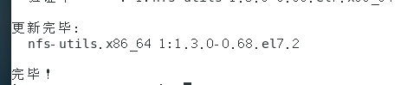  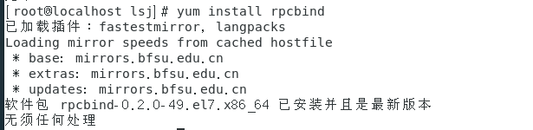  nfs配置：把/a目录共享给自己的客户机，设置只读权限为ro，异步写入为async，允许从客户机过来的非授权访问为insecure  启动nfs，关闭防火墙  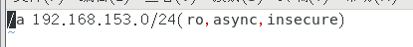  使nfs生效 | 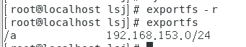  将目录a挂载到mnt目录下  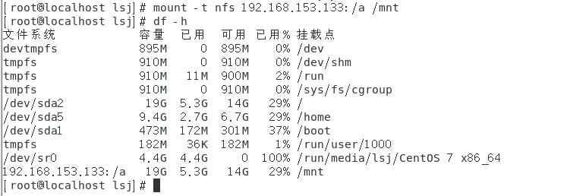  验证挂载是否正确  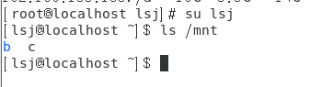  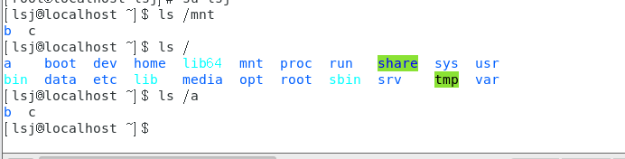  2、（40分）在Linux下配置一台DNS服务器，要求在DNS服务器上创建一个区域abc.com，在此区域中建立如下资源记录：  （1）主机记录：域名www.abc.com对应的IP地址为192.168.0.5  （2）别名记录：域名www2.abc.com对应的域名为www.abc.com  （3）邮件记录：负责abc.com域的邮件服务器为域名为mail.abc.com的主机，且其IP地址为192.168.0.6  安装：  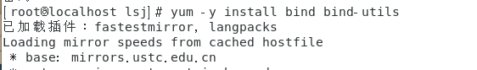

山东建筑大学试卷 共 3 页第3页
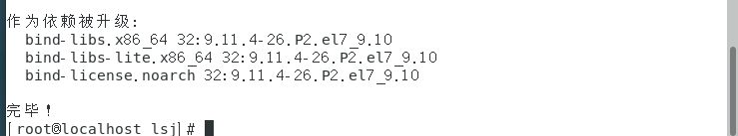  （2）配置：/etc/named.conf文件、创建正向配置文件db.abc.com  创建反向配置文件db.192.168.0  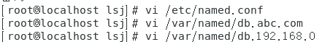  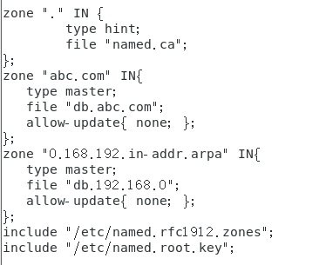  正向配置文件  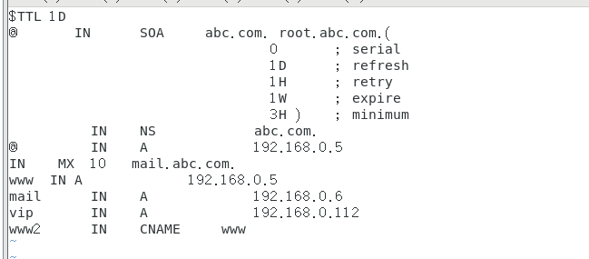 | 反向配置文件  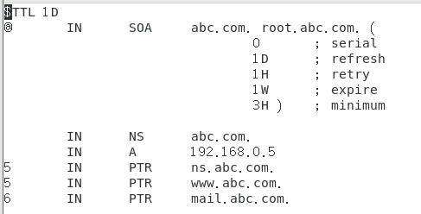  关闭防火墙，启动dns  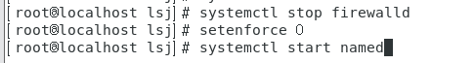  验证  